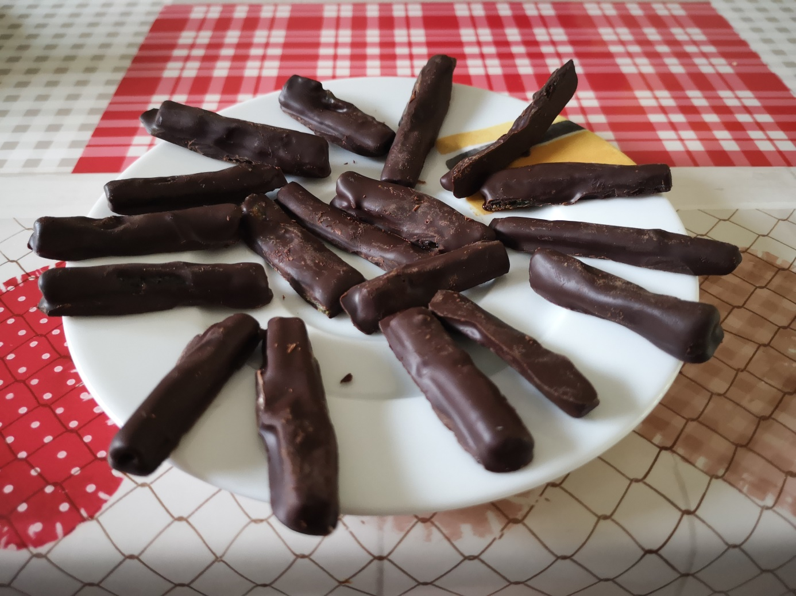

Bercette (bâtons de berces confites entourées de chocolat)

Cueillir les tiges les plus tendres de la berce.
Éplucher la berce comme de la rhubarbe.
Couper en tronçons de 4-5 cm et les blanchir à deux reprises.
Préparer un sirop: 500 g de sucre (de canne pour moi) et 500g d'eau. Faire bouillir puis baisser le feu à très petit frémissement (3 sur ma plaque à induction). Laisser confire 2 h.
Égoutter et laisser sécher 24 h en les retournant 1 fois minimum.
Prendre une tablette de chocolat noir à 70% de cacao.
Faire fondre le chocolat au bain marie.
Tremper les tiges de Berce confites dans le chocolat fondu, bien enrober puis les faire sécher sur du papier sulfurisé.
………………………………………………………………………………………………..
Financiers au sureau (pour 20 financiers)
-75 g sucre glace
-75 g sucre poudre
-50 g farine T45
-60 g poudre d'amandes ou noisettes
-3 blancs d'oeufs.
-150 g beurre doux
-20g fleurs de sureau (5 ombrelles) enlever au maximum les parties vertes

Faire chauffer le four à 200 degrés
Mixer le sucre en poudre avec les fleurs. Formation d'une pâte
Faire fondre le beurre pour obtenir un beurre noisette.
Mélanger la farine, le sucre glace, le sucre de fleurs, la poudre d'amandes, le beurre noisette refroidi puis les blancs d'oeufs.
Bien fouetter au robot ou au fouet pour obtenir un mélange homogène.
Repartir la pâte dans les empreintes du moule.
Enfourner 11 à 12 mn selon le four.
………………………………………………………………………………………………..
Cake fenouil orange
Sirop
- Cueillir les deux derniers entre noeuds de la tige de fenouil avant la formation de l'ombelle. (voir cours de Chantal)
Éplucher les tiges pour éliminer la partie ligneuse et récupérer 50 g de fenouils pour en obtenir 40 g confit
- Faire un sirop :150 g eau 150 g jus d'orange + 150 g de sucre de canne
- Porter à ébullition et plonger les 40 g de fenouil.
- Laisser frémir 30 mn après ébullition et refroidir dans le sirop.
- Faire chauffer le four à 180 degrés
Ingrédients :
70 g de beurre
120 g de sucre de canne
80 g de sirop de fenouil
4 Oeufs 200g
10 g de crème fraîche liquide
190 g de farine T65
6 g de levure chimique.
40 g de fenouil confit en purée
- Fouetter les oeufs et le sucre (robot) et ajouter progressivement le sirop et la crème fraîche bien émulsionner
- Verser en pluie le mélange farine levure puis le beurre fondu
- Incorporer le fenouil à la maryse.
- Verser l'appareil dans un moule à cake beurré fariné
- Enfourner
10 mn à 180
40 mn à 160
………………………………………………………………………………………………..
Visitandines à la Mélisse
Recette du XVII^{è} siècle (de l'ordre des visitandines)

-150 g de beurre
-75 g de poudre d'amandes
-150 g de sucre (de canne pour moi)
-75 g de farine T 45
-1 sachet levure chimique
-4 blancs d'oeufs
-30 feuilles de Mélisse.

Faire chauffer le four à 180 degrés
Hacher finement la Mélisse avec 50 g de sucre.
Faire fondre le beurre doucement
Mélanger la poudre d'amandes le sucre la farine et la levure chimique.
Monter les blancs d'oeufs en neige ferme.(ne pas oublier le sel)
Verser le mélange farine sucre amandes levure et le sucre à la Mélisse dans le beurre fondu.
Incorporer 2 grosses cuillères de blancs en neige puis délicatement à la maryse le reste des blancs en neige.
Cuisson 30 mn à 180 pour un seul gâteau.
20 mn pour 20 gâteaux individuels.
…………………………………………………………………………………………………..

Pain aux mûres

-500 g de pain rassis
-50 cl de lait sucré (sirop d'érable, sucre ou miel au choix)
-400 g de mûres
-3 oeufs
-1 cuillère à soupe de calva ou autre

Émietter le pain, arroser avec le lait tiède sucré, bien mélanger.
Ajouter les mûres et les oeufs battus en omelette et la cuillère de calva.

Garnissez le moule avec du sucre humide ou de la poudre de caramel sec voire du sirop d'érable.
( j'ai utilisé 1 moule à cake et 12 petits moules individuels et des cristaux de sirop d'érable pour les moules).

Mettre au four 45 mn à 160 degrés.

Bonne dégustation !

………………………………………………………………………………………………

Financiers Cynorrhodons

Ingrédients :

- 4 blancs d'oeufs
- 125 g de beurre
- 40 g de farine T 45
- 150 g sucre de canne blond
- 65 g de poudre d'amandes
-1 pincée de sel
- 150 g de confiture de Cynorrhodons
- 4 c à soupe de confiture

Mélanger la farine le sucre et la poudre d'amandes.
Faire fondre le beurre noisette 4-5 min puis laisser refroidir
Battre les blancs en neige fermes (pincée de sel)

Incorporer les blancs d'oeufs au mélange de poudres ajouter petit à petit le beurre fondu puis la confiture.

Verser dans les moules et cuire 15 mn à 180.

Laisser les financiers refroidir sur une grille. Chauffer les 4 c de confiture puis badigeonner les gâteaux et déposer un 1/2 Cynorrhodon confit. Laisser refroidir.

Cynorrhodons confits

Sélectionner les plus gros et les plus fermes.
Couper les en deux et ôter les graines et les filaments bien rincer et sécher. Plonger dans un sirop à 50% de sucre porter à petits bouillons pendant 1 h et laisser refroidir.
C'est tout.

